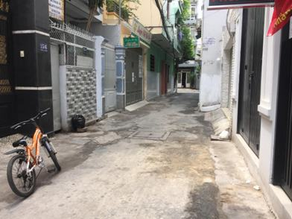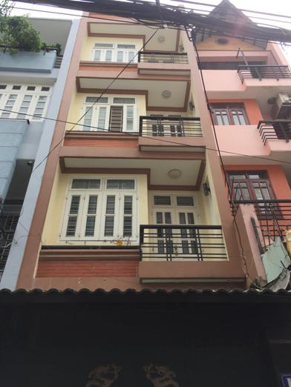

Bán nhà HXH 6m đường Lê Văn Huân, Phường 13, Quận Tân Bình.

- Diện tích: 3,8 \* 22 (m)

- Kết cấu: Nhà đúc thật - 1 trệt + 2 lầu + sân thượng, có sân trước sân sau,gồm: 6 phòng ngủ và 6 nhà vệ sinh thiết kế đơn giản phù hợp với hộ gia đình.

- Hướng: Nam.

- Khu vực cao chưa bao giờ bị ngập nước.

- Có thể đi xe đến trường và chợ trong vòng 10 phút. Các tiện ích khác nằm trong bán kính 2km

- Trước nhà là lối đi chung rất thoáng, có thềm đậu xe

- Nhà gần chợ Hoàng Hoa Thám (750m) phù hợp cho các hộ gia đình ở đây.

--- Giá bán: 8,8 tỷ (thương lượng). Liên hệ: 0162.794.1393 - Minh (MTG - MG).

Công ty Bất Động Sản Khải Nguyên Land trân trọng cảm ơn.